Спецификация требований к ПО (техническое задание)
для

Ultimate Battleships

Версия 1.0

Выполнено Кошлатым Николаем, Владиславом Николаевым
12 Октября, 2016

Содержание
Содержание ii
1. Общее описание 1
1.1 Назначение 1
1.2 Функции продукта 1
1.3 Общий взгляд на продукт 1
1.4 Классы и характеристики пользователей 1
1.5 Операционная среда 1
1.6 Ограничения дизайна и реализации 2
1.7 Документация для пользователей 2
2. Функции системы 2
2.1 Навигация по меню 2
2.2 Игровой процесс 3
3. Требования к внешнему интерфейсу 5
3.1 Интерфейсы пользователей 5
3.2 Интерфейсы оборудования 5
3.3 Программные интерфейсы 5
4. Другие нефункциональные требования 6
4.1 Требования к производительности 6
4.2 Требования к охране труда 6
4.3 Требования к безопасности 6
4.4 Атрибуты качества ПО 6
Приложение A: Глоссарий 7
Приложение B: Модель данныx и диаграмма прецендентов 9

Общее описание

Назначение
Эта спецификация требований к ПО описывает функциональные и нефункциональные требования к програмному обеспечению “Ultimate Battleships”. Этот документ предназначен для команды, которая будут реализовывать и проверять корректность работы системы. Кроме специально обозначенных случаев, все указанные здесь требования имеют высокий приоритет.

Функции продукта
“Ultimate Battleships” позволит игрокам совершать игровые сессии через Интернет в реальном времени. Данное приложение предоставляет два режима для пользователей: игра против соперника-друга (соединение проходит по указанную ссылку), и игра со случайным игроком из уже ожидающих.

Общий взгляд на продукт
«Ultimate Battleships» — это новая система, которая расширяет текущие возможности онлайн-игр по мотивам «Морского боя». Данный продукт предоставляет PvP-режим игры со своим другом в реальном времени. Предполагается выпустить несколько версий приложения, чтобы в конечном итоге удалось запустить мобильную версию приложения а также добавить новые игровые режимы.

Классы и характеристики пользователей
Класс пользователей | Характеристика пользователей
Игрок | Игрок - это целевой пользователь данного приложения. Как ожидается, пользователи будут использовать «Ultimate Battleships» в среднем 4 раза в неделю (источник: данные из открытых профилей игроков в «Морской бой»). Ожидается, что 60% сессий будут происходить в виде игры с другом, а 40% - с игроками из «песочницы». Все игроки имеют доступ к собственному профилю, где смогут просматривать свою статистику, а также менять данные учетной записи. Во время игровой сессии игрок может находиться в двух состояниях – ожидание хода соперника и выбор позиции для атаки.

Операционная среда

- «Ultimate Battleships» работает со следующими Интернет-браузерами: Microsoft Internet Explorer версии 9.0 и выше, Microsoft Edge, Mozilla Firefox 45 и выше, Google Chrome 50 и выше.
- «Ultimate Battleships» установлена на сервере, работающем под управлением текущих утвержденных корпорацией версий Debian Linux и Apache HTTP Server.

Ограничения дизайна и реализации
- Документация системы по конструкции, коду и сопровождению соответствовует JavaScript Code Conventions.
- Система использует текущую версию базы данных PostgreSQL, по причине ее бесплатного распространения и стабильной работы.
- Весь код HTML соответствует стандарту HTML 5.0.
- Все сценарии должны написаны на JavaScript, по причине высокой скорости разработки приложения на данном языке программирования.

Документация для пользователей
- Система предоставляет справку в формате HTML, описывающую и иллюстрирующую все функции приложения.

Функции системы

Навигация по меню

2.1.1 Описание
Пользователь приложения «Ultimate Battleships», может осуществлять навигацию по игровому меню. Игроку предоставляется возможность просмотра своего профиля, присоединиться к уже созданной игровой сессии, создать собственную игровую сессию, выйти из приложения.

2.1.2 Последовательности «воздействие-реакция»
Воздействие: Клиент делает запрос на просмотр и редактирование своего профиля.
Реакция: Система выводит данные об учетной записи пользователя, доступные для их редактирования пользователем.

Воздействие: Клиент делает запрос на присоединение к созданной игровой сессии.
Реакция: Если в «песочнице» есть ожидающие игроки, система создает новую игровую сессию.

Воздействие: Клиент делает запрос на создание собственной игры.
Реакция: Система генерирует ссылку на игровую сессию и переводит игрока в режим ожидания.

Воздействие: Клиент делает запрос на выход из игровой сессии в состоянии ожидания игры.
Реакция: Система закрывает игровую сессию и возвращает пользователя в главное меню.

Воздействие: Клиент делает запрос на выход из игровой сессии в состоянии игры.
Реакция: Система присуждает игроку поражение, закрывает игровую сессию и возвращает пользователя в главное меню.

2.1.3 Функциональные требования
Требование | Описание требования
Профиль.Статистика | Система показывает пользователю историю результатов его игровых сессий за последние 10 раз.
Профиль.Пароль.Смена пароля | Система при смене пароля запрашивает ввод старого пароля, а также повторный ввод нового пароля.
Профиль.Аватар | Автаркой профиля является изображение формата .JPEG, .PNG размером не больше 5 мб, с соотношением сторон 1х1, разрешением от 64х64 до 256х256 пикселей.
Игра с другом.Время ожидания | Система осуществляет выход из состония ожидания по истечению 120 секунд в случае неприсоединения соперника к игровой сессии пользователя.
Игра со случайным соперником.Время ожидания | Система осуществляет выход из состония ожидания по истечению 120 секунд в случае неприсоединения соперника к игровой сессии пользователя.
Игра с другом.Код игровой сессии | Код игровой сессии не должен быть длинной 8 символов .
Игра.Закрытие вкладки в состоянии иргы | В случае попытки закрыть вкладку пользователем в состоянии игры, система выводит окно для подтверждения пользователем выхода из приложения.
«Песочница».Время ожидания в очереди | Игрок находится в состоянии ожидания не боле 120 секунд. Если по истечению 120 секунд в песочницу не добавится ни один новый игрок система возвращает пользователя в главное меню.

Игровой процесс

2.1.1 Описание
При успешном соединении игрока с соперником пользователь переходит в режим сражения.
Игроку предоставляется возможность расстановки кораблей на своем игровом поле, осуществления хода путем выбора ячейки на представлении игрового поля соперника, и ожидания хода соперника.

2.1.2 Последовательности «воздействие-реакция»
Воздействие: Клиент выбирает ячейку для расположения собственного корабля на своем игровом поле.
Реакция: Система убирает корабль из списка доступных и добавляет его на игровое поле игрока.

Воздействие: Клиент нажимает на кнопку «Готово!».
Реакция: Система посылает запрос на сервер о готовности к переходу игрока в режим сражения.

Воздействие: Клиент выбирает ячейку представления игрового поля соперника для осуществления хода.
Реакция: Система окрашивает ячейку в цвет, соответствующий результату осуществления хода (промах - серый, попадание – зеленый, уничтоженный корабль - черный) на представлении поля соперника. Система окрашивает ячейку в цвет, соответствующий результату осуществления хода (промах - серый, попадание – красный) на игровом поле соперника.
Воздействие: Клиент не попадает ни в один корабль.
Реакция: Система завершает ход игрока и переводит его в режим ожидания хода соперника.
Воздействие: Клиент попадает в корабль соперника.
Реакция: Система предоставляет игроку еще один ход.

2.1.3 Функциональные требования
Требование | Описание требования
Игрок.Количество кораблей | У каждого игрока есть 10 кораблей заданного формата «количество ячеек х количество ячеек» : 4 корабля 1х1, 3 корабля 2х1, 2 корабля 3х1, 1 корабль 4х1.
Игровое поле.Расположение кораблей | Все ячейки, непосредственно касающиеся корабля не могут быть заняты другим кораблем
Игровое поле.Отмеченные ячейки | Запрещено осуществлять несколько выстрелов по одной и той же ячейке.
Кнопка «Готово!».Активность | Кнопка «Готово!» стает активной только после расстановки всех доступных кораблей на игровом поле игрока.
Игровое поле.Размер | Размер игрового поля - 10х10 ячеек.
Игра.Время ожидания хода | В случае невыбора никакой ячейки представления игрового поля соперника игроком в течении 30 секунд, система передает ход сопернику.
Игра.Досрочное завершение | В случае передачи хода сопернику 3 раза подряд из-за невыбора никакой ячейки представления игрового поля соперника игроком, система завершает игровую сессию и присваивает неактивному игроку поражение.
Игра.Завершение игры | Система завершает игровую сессию и присваивает победу игроку, первому уничтожившему все корабли соперника.
Игра.Предложение новой игры | В случае завершения игры система предлагает совершить новую игровую сессию друг с другом.

Требования к внешнему интерфейсу

Интерфейсы пользователей
- Интернет-страницы предоставляют возможность навигации и действий только при помощи мыши.
- Каждая интернет-страница в режиме навигации по меню, кроме страницы главного меню, имеет кнопку возвращения назад.
- Размер окна приложения имеет соотношение сторон, соответствующее экрану монитора пользователя.

Интерфейсы оборудования
Интерфейсы оборудования не выявлены.

Программные интерфейсы
- Игровой интерфейс пользователя
  - «Ultimate Battleships» должна передавать данные авторизации пользователя на сервер при входе в учетную запись.
  - «Ultimate Battleships» должна передавать новые данные учетной записи на сервер при изменении их пользователем.
  - «Ultimate Battleships» должна передавать информацию об игровых действиях пользователя во время игровой сессии.
  - Интерфейс «Ultimate Battleships» должен обрабатывать данные, полученные от сервера и выполнять необходимые действия по их обработке.

- Интерфейс для хранения пользовательской информации:
  - Система должна сохранять новые данные учетной записи на сервер при изменении их пользователем.
  - Система должна сохранять информацию о результате завершенных пользователем игровых сессиях.

- Интерфейс генерации игровых сессий:
  - Система должна создавать объекты игровых сессий с уникальным идентификатором комнаты.
  - Система должна реализовывать равномерное распределение времени ожидания соединения с соперником.

Другие нефункциональные требования

Требования к производительности
- Система должна обслуживать 1000 пользователей в период пиковой активности, со средней продолжительностью сеанса 5 минут.
- Все интернет-страницы, генерируемые системой, должны полностью загружаться не более чем за 5 секунд.
- Загрузка ответов на запросы на экран должна занимать не более 2 секунд после того, как пользователь отослал запрос.

Требования к охране труда
Требования к охране труда не определены.

Требования к безопасности
- Все сетевые транзакции с личной информацией, должны передаваться исключительно по https-протоколу.
- Пользователи обязательно регистрируются для входа в «Ultimate Battleships» для выполнения всех операций.

Атрибуты качества ПО
Доступность-1. «Ultimate Battleships» должна быть доступна пользователям к 99 % времени между 0:00 и полуночью по местному времени.
Надежность-1. Если пользовательское интернет-соединение разрывается, в случае восстановления соединения, пользователь может возобновить игровую сессию обновив страницу браузера.

Приложение A: Глоссарий
Термин |  | Определение
«Песочница» |  | Упорядоченый список игроков, ожидающих начала игровой сессии.
PvP |  | Режим игры против реального соперника.
Аватарка |  | Изображение пользователя в учетной записи.
Активность кнопки |  | Возможность нажатия на кнопку.
Доступный корабль |  | Корабль, без выбранного положения на игровом поле.
Зеленый цвет |  | Цвет (0, 255, 0) в цветовой схеме RGB.
Игра с другом |  | Игровая сессия, созданная в результате перехода соперника по сгенерированной ссылке с кодом игровой сессии.
Игра со случайным соперником |  | Игровая сессия, созданная в результате распределения игроков в «песочнице».
Игровая сессия |  | Период от начала игры и до её завершения.
Игровое поле |  | Игровая карта, с соотношением сторон 1х1, состоящая из ячеек, на которой игрок расставляет свои корабли.
Код игровой сессии |  | Уникальный 8-значный идентификатор игровой сессии.
Красный цвет |  | Цвет (255, 0, 0) в цветовой схеме RGB.
Ожидание хода |  | Период ожидания игрок завершения хода противника.
Осуществления хода |  | Выбор ячейки представления игрового поля соперника для уничтожения кораблей соперника.
Представление игрового поля соперника |  | Модель игровой поля противника с заранее неизвестным  расположением кораблей на ней, ячейки которой игрок выбирает для осуществления хода.
Режим расстановки кораблей |  | Процесс размещения кораблей игроком на игровом поле.
Режим сражения |  | Режим ожидания игроком хода соперника или режим осуществления игроком хода.
Серый цвет |  | Цвет (133, 133, 133) в цветовой схеме RGB.
Соперник |  | Игрок, стремящийся уничтожить все ваши корабли.
Состояние игры |  | Режим расстановки кораблей игроками или режим сражения между игроками одной игровой сессии.
Состояние ожидания игры |  | Ожидание игрока в песочнице либо ожидание игроком перехода соперника по ссылке в режиме игры с другом.
Уничтожение корабля |  | Попадание во все ячейки игрового поля, на которых расположен корабль.
Учетная запись |  | Личные данные пользователя, состоящие из: логина, пароля, аватарки.
Ход |  | Выбор игроком ячейки на представлении игрового поля соперника для уничтожения корабля соперника.
Черный цвет |  | Цвет (0, 0, 0) в цветовой схеме RGB.

Приложение B: Модель данныx и диаграмма прецендентов
Элемент данных |  | Определение
Пользователь | =  +  +  + | Номер пользователя : BigInt  Логин : Text  Зашифрованный пароль : Text  Соль : Text
Игровая сессия | = | Номер игры: BigInt  Пользователь победитель : BigInt  Пользователь проигравший : BigInt  Время окончания сессии : Timestamp

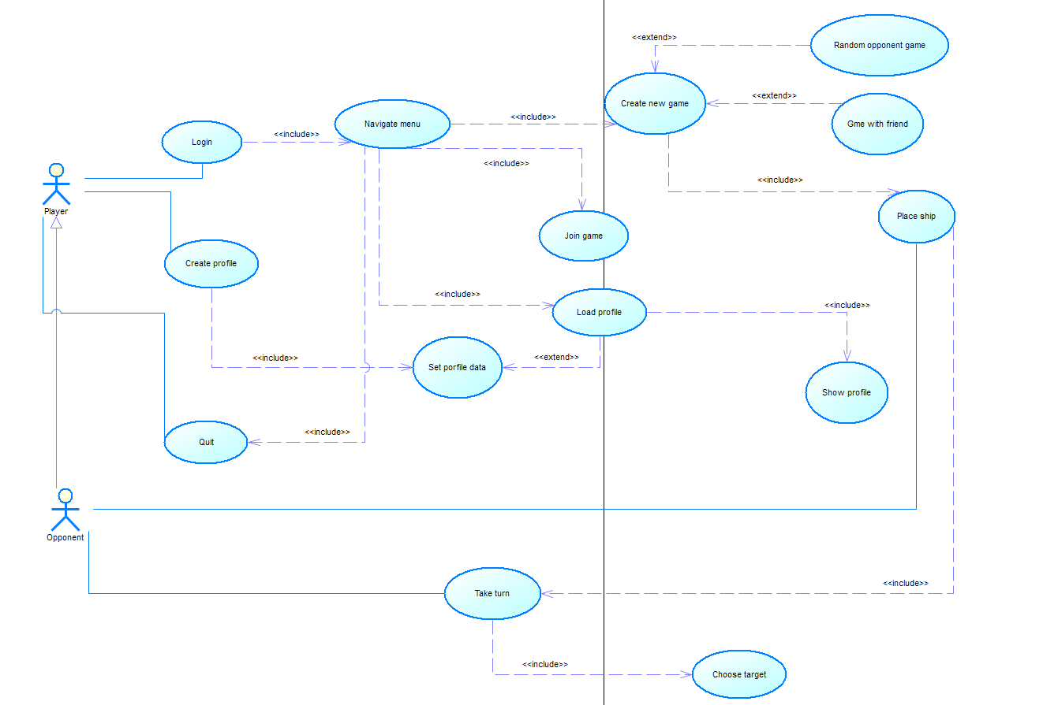

Рисунок 1. Концептуальная модель данных для разрабатываемой системы

